КОМПЛЕКС ПРОФИЛАКТИЧЕСКИХ УПРАЖНЕНИЙ
ДЛЯ ВЕРХНИХ ДЫХАТЕЛЬНЫХ ПУТЕЙ
(логопедические рекомендации)

выполнение упражнений можно сопровождать показом иллюстраций или слайдов

- Паровоз привез нас в лес.
Чух-чух-чух! Чух-чух-чух!

(ходьба по залу с согнутыми в локтях руками)

- Там полным-полно чудес.
(удивленно произносить «м-м-м» на выдохе, одновременно постукивая пальцами по крыльям носа)

- Вот идет сердитый еж:
П-ф-ф-ф, п-ф-ф-ф, п-ф-ф-ф!
(низко наклониться, обхватив руками грудь – свернувшийся в клубок ежик)

- Где же носик? Не поймешь.
Ф-ф-р! Ф-ф-р! Ф-ф-р!

- Вот весёлая пчела
Детям меда принесла.
З-з-з! З-з-з!
Села нам на локоток,
З-з-з! З-з-з!
Полетела на носок.
З-з-з! З-з-з!
(звук и взгляд направлять по рисунку)

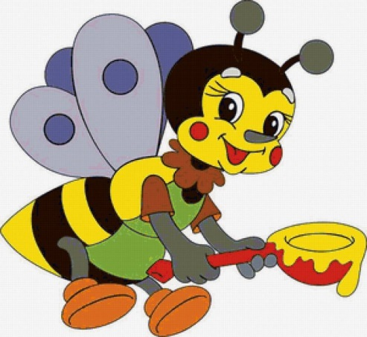

- Пчёлку ослик испугал:
Й-а-а! Й-а-а! Й-а-а!
На весь лес он закричал:
Й-а-а! Й-а-а! Й-а-а!
(укрепление связок гортани, профилактика храпа)

- Гуси по небу летят,
Гуси ослику гудят:
Г-у-у! Г-у-у! Г-у-у! Г-у-у!
Г-у-у! Г-у-у! Г-у-у! Г-у-у!
(медленная ходьба, руки-крылья поднимать на вдохе, опускать со звуком)

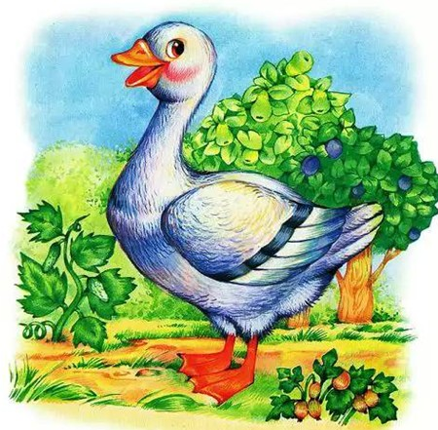

- Устали? Нужно отдыхать
Сесть и сладко позевать.
(дети садятся на ковер и несколько раз зевают, стимулируя тем самым
гортанно-глоточный аппарат и деятельность головного мозга)

